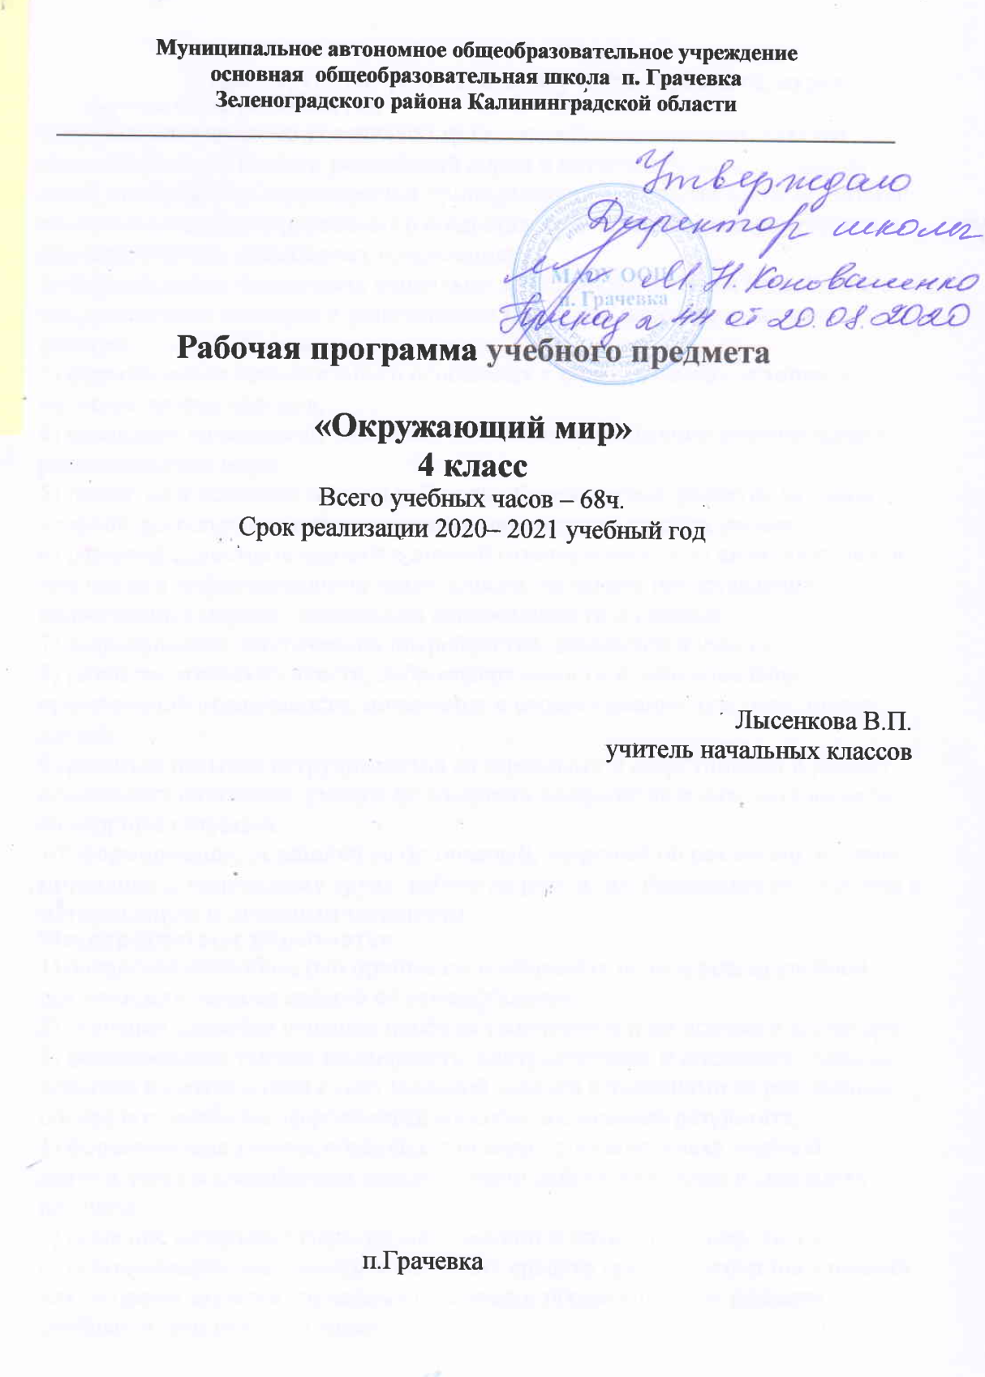

Планируемые результаты освоения предмета, курса
Личностные результаты:
1) формирование основ российской гражданской идентичности, чувства гордости за свою Родину, российский народ и историю России, осознание своей этнической и национальной принадлежности; формирование ценностей многонационального российского общества; становление гуманистических и демократических ценностных ориентации;
2) формирование целостного, социально ориентированного взгляда на мир в его органичном единстве и разнообразии при роды, народов, культур и религий;
3) формирование уважительного отношения к иному мнению, истории и культуре других народов;
4) овладение начальными навыками адаптации в динамично изменяющемся и развивающемся мире;
5) принятие и освоение социальной роли обучающегося, развитие мотивов учебной деятельности и формирование личностного смысла учения;
6) развитие самостоятельности и личной ответственности за свои поступки, в том числе в информационной деятельности, на основе представлений о нравственных нормах, социальной справедливости и свободе;
7) формирование эстетических потребностей, ценностей и чувств;
8) развитие этических чувств, доброжелательности и эмоционально-нравственной отзывчивости, понимания и сопереживания чувствам других людей;
9) развитие навыков сотрудничества со взрослыми и сверстниками в разных социальных ситуациях, умения не создавать конфликтов и находить выходы из спорных ситуаций;
10) формирование установки на безопасный, здоровый об раз жизни, наличие мотивации к творческому труду, работе на результат, бережному отношению к материальным и духовным ценностям
Метапредметные результаты:
1) овладение способностью принимать и сохранять цели и задачи учебной деятельности, поиска средств её осуществления;
2) освоение способов решения проблем творческого и по искового характера;
3) формирование умения планировать, контролировать и оценивать учебные действия в соответствии с поставленной задачей и условиями её реализации; определять наиболее эффективные способы достижения результата;
4) формирование умения понимать причины успеха/неуспеха учебной деятельности и способности конструктивно действовать даже в ситуациях неуспеха;
5) освоение начальных форм познавательной и личностной рефлексии;
6) использование знаково-символических средств представления информации для создания моделей изучаемых объектов и процессов, схем решения учебных и практических задач;
7) активное использование речевых средств и средств ин формационных и коммуникационных технологий (ИКТ) для решения коммуникативных и познавательных задач;
8) использование различных способов поиска (в справочных источниках и открытом учебном информационном пространстве сети Интернет), сбора, обработки, анализа, организации, передачи и интерпретации информации в соответствии с коммуникативными и познавательными задачами и технологиями учебного предмета «Окружающий мир»;
9) овладение логическими действиями сравнения, анализа, синтеза, обобщения, классификации по родовидовым признакам, установления аналогий и причинно-следственных связей, построения рассуждений, отнесения к известным понятиям;
10) готовность слушать собеседника и вести диалог; готовность признавать возможность существования различных точек зрения и права каждого иметь свою; излагать своё мнение и аргументировать свою точку зрения и оценку событий;
11) определение общей цели и путей её достижения; умение договариваться о распределении функций и ролей в совместной деятельности; осуществлять взаимный контроль в совместной деятельности, адекватно оценивать собственное поведение и поведение окружающих;
Предметные результаты:
В результате изучения курса «Окружающий мир» обучающиеся на уровне начального общего образования:
- получат возможность расширить, систематизировать и углубить исходные представления о природных и социальных объектах и явлениях как компонентах единого мира, овладеть основами практико-ориентированных знаний о природе, человеке и обществе, приобрести целостный взгляд на мир в его органичном единстве и разнообразии природы, народов, культур и религий;
- обретут чувство гордости за свою Родину, российский народ и его историю, осознают свою этническую и национальную принадлежность в контексте ценностей многонационального российского общества, а также гуманистических и демократических ценностных ориентаций, способствующих формированию российской гражданской идентичности;
- приобретут опыт эмоционально окрашенного, личностного отношения к миру природы и культуры; ознакомятся с началами естественных и социально-гуманитарных наук в их единстве и взаимосвязях, что даст учащимся ключ (метод) к осмыслению личного опыта, позволит сделать восприятие явлений окружающего мира более понятными, знакомыми и предсказуемыми, определить своё место в ближайшем окружении;
- получат возможность осознать своё место в мире на основе единства рационально-научного познания и эмоционально-ценностного осмысления личного опыта общения с людьми, обществом и природой, что станет основой уважительного отношения к иному мнению, истории и культуре других народов;
- познакомятся с некоторыми способами изучения природы и общества, начнут осваивать умения проводить наблюдения в природе, ставить опыты, научатся видеть и понимать некоторые причинно-следственные связи в окружающем мире и неизбежность его изменения под воздействием человека, в том числе на многообразном материале природы и культуры родного края, что поможет им овладеть начальными навыками адаптации в динамично изменяющемся и развивающемся мире;
- получат возможность приобрести базовые умения работы с ИКТ-средствами, поиска информации в электронных источниках и контролируемом Интернете, научатся создавать сообщения в виде текстов, аудио- и видеофрагментов, готовить и проводить небольшие презентации в поддержку собственных сообщений;
- примут и освоят социальную роль обучающегося, для которой характерно развитие мотивов учебной деятельности и формирование личностного смысла учения, самостоятельности и личной ответственности за свои поступки, в том числе в информационной деятельности, на основе представлений о нравственных нормах, социальной справедливости и свободе.
В результате изучения курса выпускники заложат фундамент своей экологической и культурологической грамотности, получат возможность научиться соблюдать правила поведения в мире природы и людей, правила здорового образа жизни, освоят элементарные нормы адекватного природо- и культуросообразного поведения в окружающей природной и социальной среде.

Человек и природа (Земля и человечество, Природа России, Родной край-часть большой страны)
Ученик научится:
- узнавать изученные объекты и явления живой и неживой природы;
- описывать на основе предложенного плана изученные объекты и явления живой и неживой природы, выделять их существенные признаки;
- сравнивать объекты живой и неживой природы на основе внешних признаков или известных характерных свойств и проводить простейшую классификацию изученных объектов природы;
- проводить несложные наблюдения в окружающей среде и ставить опыты, используя простейшее лабораторное оборудование и измерительные приборы; следовать инструкциям и правилам техники безопасности при проведении наблюдений и опытов;
- использовать естественно-научные тексты (на бумажных и электронных носителях, в том числе в контролируемом Интернете) с целью поиска информации, ответов на вопросы, объяснений, создания собственных устных или письменных высказываний;
- использовать различные справочные издания (словарь по естествознанию, определитель растений и животных на основе иллюстраций, атлас карт, в том числе и компьютерные издания) для поиска необходимой информации;
- использовать готовые модели (глобус, карта, план) для объяснения явлений или описания свойств объектов;
- обнаруживать простейшие взаимосвязи между живой и неживой природой, взаимосвязи в живой природе; использовать их для объяснения необходимости бережного отношения к природе;
- определять характер взаимоотношений человека и природы, находить примеры влияния этих отношений на природные объекты, здоровье и безопасность человека;
- понимать необходимость здорового образа жизни, соблюдения правил безопасного поведения; использовать знания о строении и функционировании организма человека для сохранения и укрепления своего здоровья.
Ученик получит возможность научиться:
- использовать при проведении практических работ инструменты ИКТ (фото- и видеокамеру, микрофон и др.) для записи и обработки информации, готовить небольшие презентации по результатам наблюдений и опытов;
- моделировать объекты и отдельные процессы реального мира с использованием виртуальных лабораторий и механизмов, собранных из конструктора;
- осознавать ценность природы и необходимость нести ответственность за её сохранение, соблюдать правила экологичного поведения в школе и в быту (раздельный сбор мусора, экономия воды и электроэнергии) и природной среде;
- пользоваться простыми навыками самоконтроля самочувствия для сохранения здоровья, осознанно соблюдать режим дня, правила рационального питания и личной гигиены;
- выполнять правила безопасного поведения в доме, на улице, природной среде, оказывать первую помощь при несложных несчастных случаях;
- планировать, контролировать и оценивать учебные действия в процессе познания окружающего мира в соответствии с поставленной задачей и условиями её реализации.

Человек и общество (Страницы Всемирной истории, Страницы истории Отечества, Современная Россия)
Ученик научится:
- узнавать государственную символику Российской Федерации и своего региона; описывать достопримечательности столицы и родного края; находить на карте мира Российскую Федерацию, на карте России Москву, свой регион и его главный город;
- различать прошлое, настоящее, будущее; соотносить изученные исторические события с датами, конкретную дату с веком; находить место изученных событий на «ленте времени»;
- используя дополнительные источники информации (на бумажных и электронных носителях, в том числе в контролируемом Интернете), находить факты, относящиеся к образу жизни, обычаям и верованиям своих предков; на основе имеющихся знаний отличать реальные исторические факты от вымыслов;
- оценивать характер взаимоотношений людей в различных социальных группах (семья, группа сверстников, этнос), в том числе с позиции развития этических чувств, доброжелательности и эмоционально-нравственной отзывчивости, понимания чувств других людей и сопереживания им;
- использовать различные справочные издания (словари, энциклопедии, включая компьютерные) и детскую литературу о человеке и обществе с целью поиска познавательной информации, ответов на вопросы, объяснений, для создания собственных устных или письменных высказываний.
Ученик получит возможность научиться:
- осознавать свою неразрывную связь с разнообразными окружающими социальными группами;
- ориентироваться в важнейших для страны и личности событиях и фактах прошлого и настоящего; оценивать их возможное влияние на будущее, приобретая тем самым чувство исторической перспективы;
- наблюдать и описывать проявления богатства внутреннего мира человека в его созидательной деятельности на благо семьи, в интересах образовательного учреждения, профессионального сообщества, этноса, нации, страны;
- проявлять уважение и готовность выполнять совместно установленные договорённости и правила, в том числе правила общения со взрослыми и сверстниками в официальной обстановке, участвовать в коллективной коммуникативной деятельности в информационной образовательной среде;
- определять общую цель в совместной деятельности и пути её достижения, договариваться о распределении функций и ролей, осуществлять взаимный контроль в совместной деятельности, адекватно оценивать собственное поведение и поведение окружающих.

Содержание учебного предмета окружающий мир (68часов)

Земля и человечество-11ч.
Мир глазами астронома. Земля-планета, общее представление о форме и размерах Земли. Глобус как модель Земли. Элементарные приемы чтения плана, карты (без масштаба). Материки и океаны, их названия, расположение на глобусе и карте. Условия жизни на Земле: свет, тепло. Способы познания окружающего мира. История Отечества: отдельные, наиболее важные и яркие исторические картины быта, труда, традиций людей в разные исторические времена
Природа России- 11ч.
Россия на карте. Неживая и живая природа. Формы земной поверхности. Моделирование форм поверхности из песка, глины или пластилина. Водоемы, их разнообразие, использование человеком. Растения и животные, их разнообразие. Понимание связи неживой и живой природы. Условия, необходимые для жизни. Растительный и животный мир, особенности труда и быта людей, влияние человека на природу зоны, охрана природы.
3 Родной край - часть большой страны-12ч.
Наблюдение в природе, сравнение свойств наблюдаемых объектов. Родной город. особенности поверхности, формы поверхности. Водоемы родного края. Почва, ее состав. Растения и животные, их разнообразие. Условия, необходимые для жизни. Правила поведения в окружающей среде.
4. Страницы всемирной истории -6ч
История древнего Египта, Греции, Рима, Средневековья. Новейшее время. Отдельные яркие и наиболее важные события общественной и культурной всемирной истории, картины быта, труда, традиций людей в разные исторические времена. Выдающиеся люди разных эпох. Охрана памятников истории и культуры.
5 Страницы истории Отечества 20ч.
История Отечества. Отдельные яркие и наиболее важные события общественной и культурной жизни России: картины быта, труда, традиций людей в разные исторические времена. Москва - столица России. Выдающиеся люди разных эпох. Охрана памятников истории и культуры. Россия на карте.
6 Современная Россия-6ч.
Человек - член общества. Россия - наша Родина. Государственные праздники. Президент России – глава государства. Федеральное собрание. Государственная символика России: Государственный герб России, Государственный флаг России, Государственный гимн России, правила поведения при прослушивании гимна.

Тематическое планирование с указанием количества часов, отводимых на освоение каждой темы.

№ | Тема | час | Модуль
 | Земля и человечество 11ч.
1 | Введение. | 1
2 | Мир глазами астронома. | 1
3 | Планеты Солнечной системы. | 1
4 | Звездное небо- великая книга. Практическая работа: Знакомство с картой звездного неба. | 1
5 | Мир глазами географа Практическая работа: показ изучаемых объектов на глобусе и географической карте | 1
6 | Пояса Земли. | 1
7 | Мир глазами историка Практическая работа: знакомство с историческими картами. | 1
8 | Когда и где. | 1
9 | Какая наука заботится о твоём здоровье. Внутрипредметный модуль | 1 | ВПМ
10 | Сокровища Земли под охраной человека. | 1
11 | Что такое здоровье и какие факторы на него влияют? Внутрипредметный модуль | 1 | ВПМ
 | Природа России 11ч.
12 | Равнины и горы России Практическая работа: поиск и показ на физической карте изучаемых объектов. | 1
13 | Моря, озёра и реки России Практическая работа: поиск и показ на физической карте изучаемых объектов. | 1
14 | Зона арктических пустынь . Практическая работа: поиск и показ арктических пустынь на физической карте и карте природных зон. | 1
15 | Тундра . Практическая работа: поиск и показ зоны тундры на физической карте и карте природных зон | 1
16 | Леса России. Лес и человек Практическая работа: поиск и показ зоны лесов на физической карте и карте природных зон. | 1
17 | Внутрипредметный модуль. Здоровый образ жизни. | 1 | ВПМ
18 | Зона степей. Практическая работа: поиск и показ зоны степей на физической карте и карте природных зон. | 1
19 | Пустыни Практическая работа: поиск и показ зон полупустынь и пустынь на физической карте и карте природных зон. | 1
20 | У Чёрного моря Практическая работа: поиск и показ зоны субтропиков на физической карте и карте природных зон. | 1
21 | Внутрипредметный модуль. Здоровое питание. | 1 | ВПМ
22 | Экологическое равновесие Обобщающая игра «По природным зонам России» | 1
 | Родной край - часть большой страны-12ч.
23 | Экскурсия «Формы поверхности нашей местности» | 1
24 | Водоемы нашего края. | 1
25 | Вредные привычки. Внутрипредметный модуль | 1 | ВПМ
26 | Наши подземные богатства Практическая работа: свойства полезных ископаемых . Земля-кормилица | 1
27 | Ядовитые летучие вещества. Внутрипредметный модуль | 1 | ВПМ
28 | Жизнь леса Практическая работа: работа с гербарием растений леса | 1
29 | Что такое травма. Основные виды травм. Средства помощи при травмах. Внутрипредметный модуль | 1 | ВПМ
30 | Жизнь луга. Практическая работа: работа с гербарием растений луга. | 1
31 | Жизнь пресного водоёма Практическая работа: работа с гербарием растений пресного водоёма. | 1
32 | Первая медицинская помощь при ушибах. Внутрипредметный модуль 20%. | 1 | ВПМ
33 | Растениеводство в нашем крае Практическая работа: работа с гербарием полевых культур. | 1
34 | Животноводство в нашем крае. | 1
 | Страницы всемирной истории -6ч
35 | Начало истории человечества | 1
36 | Мир древности: далёкий и близкий | 1
37 | Средние века: время рыцарей и замков | 1
38 | Новое время: встреча Европы и Америки | 1
39 | Новейшее время: история продолжается сегодня | 1
40 | Обобщение по теме «Страницы всемирной истории». Игра «Путешествие на «машине времени».  Страницы истории Отечества 20ч. | 1
41 | Жизнь древних славян. Работа с картой. | 1
42 | Во времена Древней Руси (столица Древний Киев) Работа с картой | 1
43 | Страна городов.
44 | Из книжной сокровищницы Древней Руси | 1
45 | . Первая медицинская помощь при ранениях. Внутрипредметный модуль | 1 | ВПМ
46 | Трудные времена на Русской земле Работа с картой. | 1
47 | Русь расправляет крылья. | 1
48 | Куликовская битва. | 1
49 | Иван Третий. | 1
50 | Мастера печатных дел.Возможные последствия шалостей. Внутрипредметный модуль | 1 | ВПМ
51 | Патриоты России. Какие игры могут быть опасны. Внутрипредметный модуль | 1 | ВПМ
52 | Петр Великий. | 1
53 | Михаил Васильевич Ломоносов | 1
54 | Екатерина Великая. | 1
55 | Отечественная война 1812 года. | 1
56 | Страницы истории 19 века | 1
57 | Россия вступает в 20 век. | 1
58 | Страницы истории 30-30 годов. | 1
59 | Великая война и Великая Победа Работа с картой | 1
60 | Страна, открывшая путь в космос. | 1
 | Современная Россия-6ч.
61 | Основной закон России и права человека Работа с картой современной России. | 1
62 | Знакомство с компасом. Внутрипредметный модуль | 1 | ВПМ
63 | Славные символы России. | 1
64 | Такие разные праздники. | 1
65 | Определение сторон света по компасу. Внутрипредметный модуль | 1 | ВПМ
66 | Путешествие по России Работа с картой. | 1
67 | Путешествие по России Работа с картой. | 1
68 | Внутрипредметный модуль. Береги свое здоровье. | 1 | ВПМ

